Osoba do kontaktu z BSPZ  (osoba zlecająca)  Osoba zastępująca: | 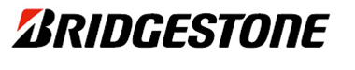  Karta Informacyjna  Sprzęt dozorowy | Data planowanego pobytu urządzenia w BSPZ  do
Nazwa urządzenia

Nr fabryczny wózka

Data następnego przeglądu

Miejsce postoju

Osoba obsługująca urządzenie:
(osoba do kontaktu)

Telefon:

 | Nazwa Firmy Wykonawczej

Karta informacyjna sprzętu dozorowego/ UTB powinna być zawsze zawieszona na urządzeniu w widocznym miejscu.

